Cultura e Funil de Inovação
  - O que separa o técnico do comercial, como decidir o que se constrói e o que recusamos
O técnico e o comercial discordam sobre quanto tempo validar, mas partem da mesma crença: a qualidade se prova antes de o produto ir a campo, pela média. Propomos um único critério para decidir o que se promete e o que se constrói, o desempenho medido em campo por grupo de pacientes, e com ele recusamos três dos sete pedidos do backlog.
O enunciado trata a fratura interna e o excesso de oportunidades como um problema só: falta um critério que as áreas aceitem. Os dados mostram onde ele falta.
- Na promessa. Só 22% do time técnico concorda que a Lumis promete ao cliente o que o produto entrega. No comercial, são 79% [fonte: Cap. 2, Quadro 15].
- No backlog. Os pedidos somam 97 meses-pessoa, mais de três vezes os 30 disponíveis no semestre, e estão organizados por quem pediu, sem critério de risco, de prova ou de encerramento [fonte: Cap. 2, Quadro 16].
- Na escalada. Em todos os grupos, só 21% a 29% sabem a quem levar um problema ético do produto [fonte: Cap. 2, Quadro 15].

1. A cultura em três camadas
Usamos as três camadas de Schein¹: o que se vê, o que se diz e o que o grupo dá como óbvio sem perceber. O técnico vê a promessa longe da entrega e se diz pouco ouvido; o comercial vê o contrário. A rotatividade em doze meses foi de 19% na empresa e de 27% no time de dados [fonte: Cap. 2, Quadro 15].
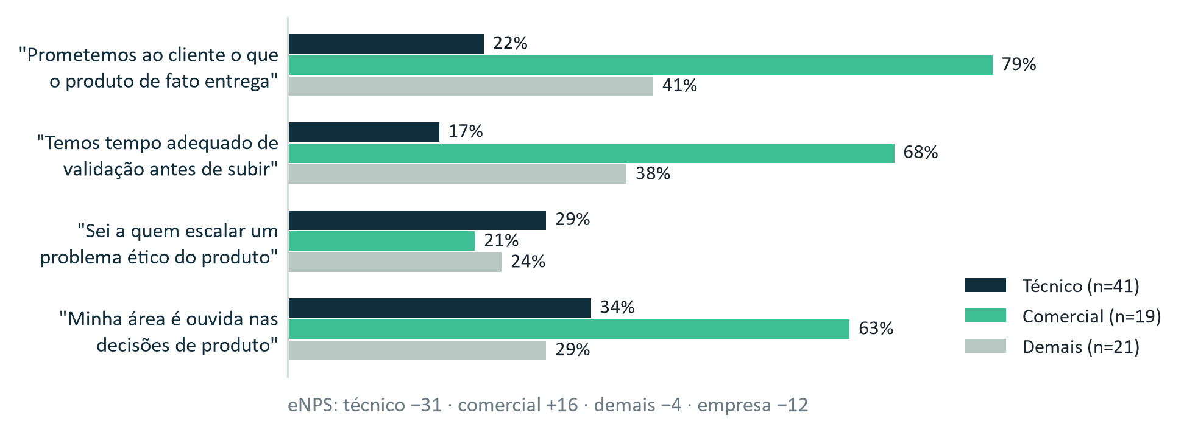
Figura 1. Concordância com cada afirmação, por grupo. Pesquisa de julho de 2026, 81 respostas de 96 colaboradores. Fonte: Cap. 2, Quadro 15.
Camada | O que encontramos
Artefatos | O número de vitrine (94% de acurácia) vem de uma validação de 2023 e continua no material; em campo, o resultado é 87,6%. Um erro corrigido no sistema em 01/2026 seguiu no material comercial. O erro por grupo foi medido pelo hospital, e as reclamações nunca foram cruzadas com o desempenho. O backlog registra quem pediu, e não o risco.
Valores declarados | O técnico diz que o comercial promete o que o produto não entrega. O comercial diz que o técnico atrasa tudo em nome de um rigor que o cliente não pede.
Pressupostos | Cada área acredita vender uma coisa: confiabilidade ou velocidade. Por baixo das duas, a mesma crença: "aqui, modelo validado é modelo bom".
Tabela 1. A cultura da Lumis nas três camadas. Fonte: Cap. 2, seções 1.2 e 2.5 e Quadros 9, 10, 11, 14, 16 e 17; leitura da equipe.
O pressuposto profundo [hipótese]: "Aqui, modelo validado é modelo bom: a qualidade se prova antes de o produto ir a campo, pela média, e depois disso o número vale." O capítulo descreve a crença de cada área, confiabilidade para uma e velocidade para a outra [fonte: Cap. 2, 2.5], e as duas aceitam essa premissa. Se a qualidade se resolve antes, só resta discutir quanto tempo gastar antes, e sem número de campo por grupo a discussão não tem árbitro. Por isso ela nunca chegou "para uma sala onde ela poderia ser resolvida" [fonte: Cap. 2, 1.2].
A crença comum explica o que a leitura de cada área não explica: por que as duas concordam em não saber a quem escalar, por que nenhuma mediu o erro por grupo antes do hospital e por que o comercial tem mais voz (63% contra 34%). Depois do lançamento, a única informação nova que circula é a do cliente que compra, e quem a traz é o comercial [hipótese]. Inferimos o pressuposto de quadros, sem entrevistas; a mesa de campo e a pesquisa de 01/2027 servem para testá-lo.

2. Duas intervenções
Comunicado interno não resolve pressuposto [fonte: Cap. 2, 2.5]. As duas intervenções mudam o que se mede e quem decide.
Intervenção | Responsável | Prazo | Sinal de que funcionou
A. Regra única de prova. Nenhum número de desempenho sai da empresa sem o resultado de campo aberto por grupo, com amostra e data. Vale para material, proposta, aditivo e liberação de versão. Incidente só fecha com o material corrigido. | Head of AI Management; o Responsável Comercial aplica | 30 dias para as cinco afirmações do painel | Afirmações públicas auditáveis: de 0 para 5 de 5, ou retiradas
B. Mesa de campo quinzenal. Técnico, comercial, dados, produto e DPO leem juntos o erro por grupo e as reclamações por faixa de CEP. A mesa propõe o prazo de validação, que o CTO decide, e responde com data aos pedidos do comercial. | Responsável por Produto | Primeira reunião em 15 dias; prazos de validação publicados em 60 | Reclamações cruzadas com o desempenho: de nunca para toda quinzena
Tabela 2. As duas intervenções. Responsáveis, prazos e metas são proposta da equipe. Linhas de base: Cap. 2, Quadros 11 e 17; Entrega 2.
A regra produz o número por grupo, e a mesa é onde ele vira decisão de produto e de venda. A mesa usa o horário da leitura quinzenal que o compromisso de Não Amplificação de Danos já prevê, e as duas áreas ganham algo: o técnico, prazo de validação com regra; o comercial, prazo conhecido e um número que resiste a uma due diligence. Para medir a percepção, repetimos as afirmações da Figura 1 numa pesquisa curta em 01/2027, aplicada por terceiro, e esperamos pelo menos 10 pontos a mais no técnico e em "sei a quem escalar" (hoje cerca de 26% de quem respondeu) [fonte: Cap. 2, Quadro 15]. O resultado é julgado na pesquisa de 07/2027.

3. Funil de inovação
Cada passagem é um portão com quatro saídas: seguir, encerrar, pausar com data ou voltar, como no Stage-Gate². Os critérios são eliminatórios, sem nota somada, para que receita não compense risco aos pacientes. O portão segue a Entrega 3: o Responsável por Produto leva o pedido, a CEO decide e o Head of AI Management e a DPO dão parecer.
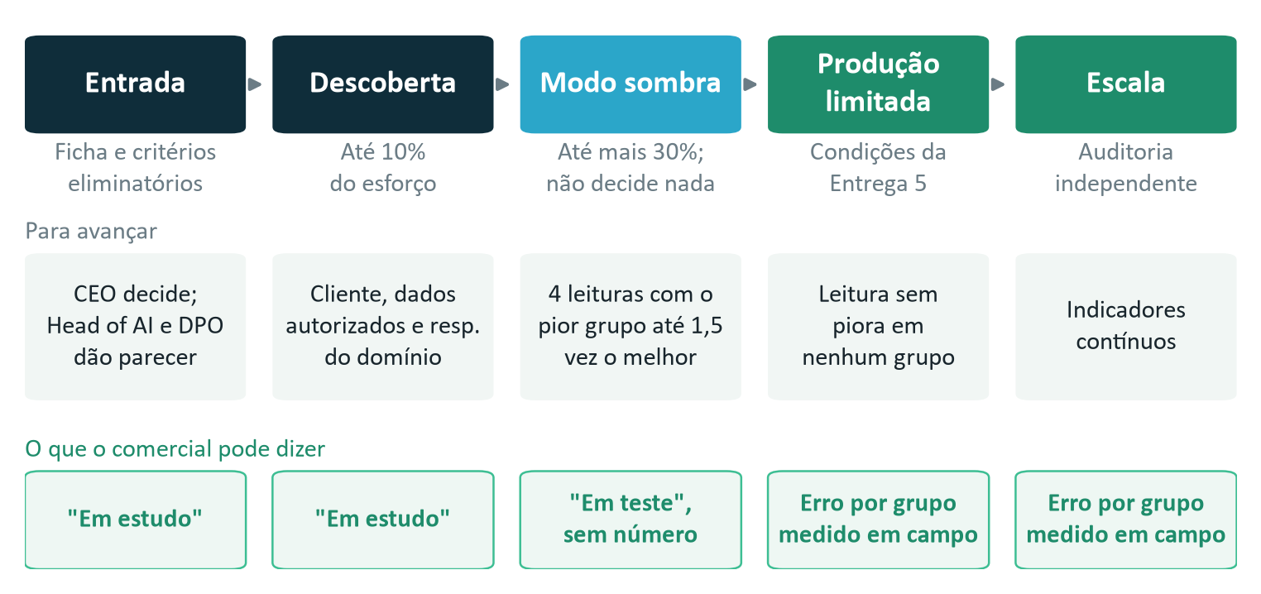
Figura 2. As cinco etapas, o que é preciso para avançar e o que o comercial pode dizer em cada uma. Proposta da equipe.
Etapa | Entra quando | Avança quando | Encerra quando
Entrada | Ficha com problema, cliente nomeado, base legal dos dados e métrica de sucesso | Cliente no foco da Entrega 1 ou exceção registrada; nenhuma dependência nova de fornecedor único; nada contra os compromissos; responsável com cargo | Falha em qualquer critério
Descoberta (até 10% do esforço) | Aprovada na Entrada | Cliente com intenção de compra e dados autorizados por escrito; amostra para medir o erro em todo grupo; responsável do domínio nomeado | A fatia ou o prazo acabam e falta algum item
Modo sombra (até mais 30%) | Roda em paralelo, sem decidir | Quatro leituras quinzenais com o pior grupo até 1,5 vez o erro do melhor (no crédito, aprovação por faixa de CEP de pelo menos 0,8 da melhor) | Seis leituras com algum grupo acima de 2 vezes
Produção limitada | Condições da Entrega 5; autorização da CEO por cliente | Leitura sem piora em nenhum grupo; número publicado | Sem correção em seis leituras
Escala | Auditoria independente contratada | Indicadores contínuos | Suspensão pela Entrega 3
Tabela 3. Critérios de entrada, avanço e encerramento. Fatias e número de leituras são proposta da equipe; os limites de erro repetem as Entregas 2, 3 e 5.
- Quem pediu não decide. Os pedidos do sócio-fundador, do investidor e do comercial passam pelo mesmo portão. A CEO só decide contra um parecer contrário por escrito, e o caso vai ao conselho.
- Recurso por etapa e encerramento definido antes. Nenhuma iniciativa passa de 10 meses-pessoa sem nova decisão. Encerra a que gastar a fatia sem evidência nova, não obtiver o direito de uso dos dados até a data marcada ou tiver a estimativa de esforço aumentada em mais de 50%. Pipeline, explicabilidade e ISO/IEC 42001 entram pelo mesmo portão e recebem recurso por marco de entrega.

4. Distribuição dos 30 meses-pessoa
Proporção fixa não funciona aqui: na divisão 70/20/10 de Nagji e Tuff³, a faixa adjacente teria 6 meses-pessoa, e a menor iniciativa adjacente pede 11. Financiamos etapas, e a proporção resulta da ordem de prioridade: compromisso já assumido, depois o ativo que a Entrega 1 aponta, depois a receita por esforço.
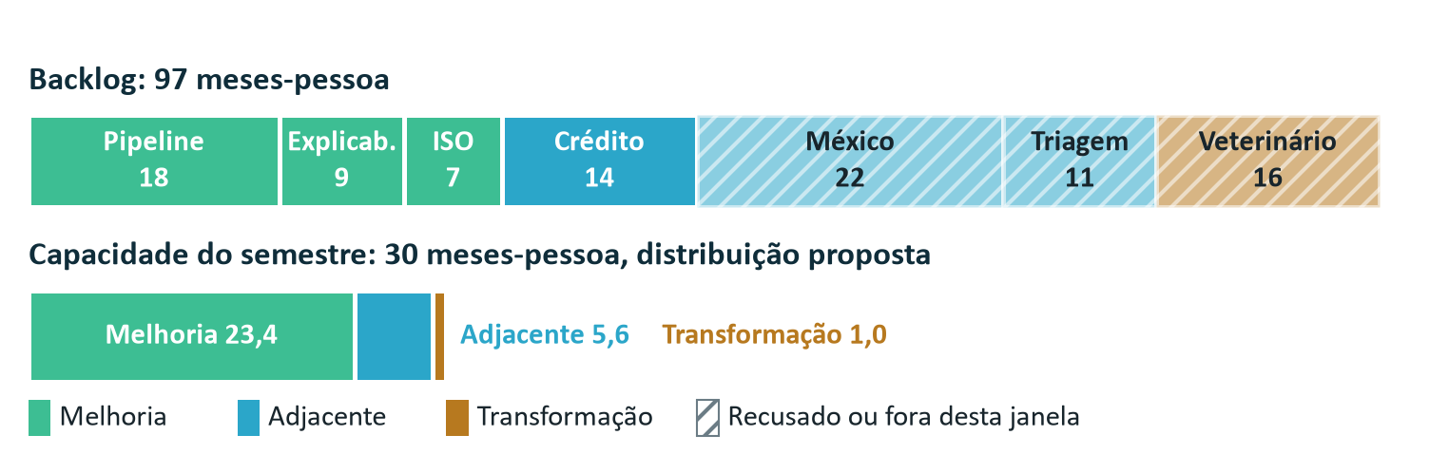
Figura 3. O backlog contra a capacidade do semestre. Fonte: Cap. 2, Quadro 16; distribuição proposta pela equipe.
Horizonte | O que recebe | Meses-pessoa
Melhoria do produto atual | Compromissos já assumidos 3,0; correção do viés 3,5; explicabilidade 9,0; primeira fatia do pipeline 7,2; diagnóstico da ISO/IEC 42001 0,7 | 23,4 (78%)
Expansão adjacente | Crédito para bancos, até o modo sombra | 5,6 (19%)
Transformação | Descoberta da prova de desempenho por grupo como oferta | 1,0 (3%)
Tabela 4. Distribuição proposta. Proposta da equipe sobre o Cap. 2, Quadro 16.
- Melhoria. O erro de 31,8% e os compromissos das Entregas 2, 3 e 5 não têm linha no backlog, e expandir antes de resolver a base de dados é "replicação de um problema em escala maior" [fonte: Cap. 2, 2.6]. Não sabemos se a capacidade já desconta esse trabalho [não consta] e tratamos como se não descontasse.
- Adjacência. O crédito tem a maior receita por esforço, R$ 0,6 mi por mês-pessoa [fonte: conta da equipe sobre o Quadro 16], 5 bancos já clientes e um terreno onde a Aster não chega. Fica fora do foco da Entrega 1 e entra como exceção registrada. Pela Entrega 5, só vai à produção depois das condições.
- Transformação. Um mês-pessoa para testar se a prova de desempenho por grupo, o ativo que a Entrega 1 manda construir, vira oferta. É a nossa resposta à plataforma que o Vetor propõe [fonte: Cap. 2, 1.1].

5. O que recusamos
Iniciativa | Quem pediu | Decisão | Por quê
Módulo veterinário | Sócio-fundador | Recusado | Domínio cujos dados e erros a Lumis não conhece, sem responsável do domínio, fora do foco. Ocuparia 53% da capacidade por 11% da receita listada
Agente de triagem | Comercial | Recusado neste ciclo | Automatizaria de novo a etapa do erro de 31,8%. Volta ao portão com o pior grupo até 1,5 vez o melhor e a explicabilidade pronta
México | Investidor | Fora desta janela | Ocuparia 73% da capacidade, sem dado local para medir o erro por grupo. Reavaliado ao fim do semestre
Crédito para bancos | Comercial | Até o modo sombra | Seção 4
Reescrita do pipeline | Time técnico | Primeira fatia | Rastreio da origem dos dados e erro por grupo automático
Explicabilidade | Regulador e clientes | Por marco | Dá conteúdo à revisão humana
ISO/IEC 42001 | Jurídico | Só o diagnóstico | Certificação no ciclo seguinte
Tabela 5. Decisão sobre cada pedido do backlog. Fonte: Cap. 2, Quadro 16; decisões da equipe.
As três recusas, uma de cada lado (sócio-fundador, comercial e investidor), deixam de lado R$ 11,3 mi dos R$ 19,7 mi de receita potencial listada [fonte: conta da equipe sobre o Quadro 16], um teto sem prazo garantido. O veterinário só volta com parceiro de dados autorizados, responsável do domínio e o erro por grupo dentro do limite no Brasil.

6. Coerência com o que já assumimos
A regra de prova põe em prática a Transparência da Declaração de Intenção da Fase 1. A correção do viés e o modo sombra cumprem a Não Amplificação de Danos, a revisão de casos contestados em até 48 horas não muda, e cada decisão do funil fica registrada para a Responsabilidade e Prestação de Contas. Os cargos são os da Entrega 3. Vão para o memorando dois riscos: triplicar o time técnico, como propõe o Vetor, antes de as intervenções rodarem leva gente nova para o mesmo pressuposto, e por isso propomos contratar em ondas; e o Responsável por Dados aparece em quase todos os portões, num time com rotatividade de 27% [hipótese].

Referências
1. SCHEIN, E. H.; SCHEIN, P. A. Organizational Culture and Leadership. 5. ed. Hoboken: Wiley, 2017. A bibliografia do curso registra a edição como de 2016.
2. COOPER, R. G. Stage-gate systems: a new tool for managing new products. Business Horizons, v. 33, n. 3, p. 44-54, 1990.
3. NAGJI, B.; TUFF, G. Managing Your Innovation Portfolio. Harvard Business Review, maio 2012. Disponível em: https://hbr.org/2012/05/managing-your-innovation-portfolio.
Dados da Lumis: Cap. 2, Anexo A. Classificações, critérios, metas, prazos e cargos propostos são da equipe. A IA generativa (Claude Code, Anthropic) apoiou a pesquisa e a redação, com revisão da equipe.

